2010年湖北省襄樊市初中毕业物理真题

一、单项选择题 (下列各题均有四个选项，其中只有一个选项符合题意，请将其序号在答题卡上涂黑作答。1—6题为物理部分，每题2分，共12分)
1．下列现象中属于光的折射现象的是
A．小孔成像 B．岸边的树木在水中的倒影
C．海市蜃楼 D．我们能从不同方向看到银幕上的像
2．下列关于热现象的说法中错误的是
A．下雪不冷化雪冷 B．蒸发在任何温度下都能发生
C．所有气体在温度降到足够低时都可以液化
D．寒冷的冬天玻璃窗上的冰花是凝固现象
3．李明同学在学习运动和力的知识后有以下理解，其中正确的是
A．投球时，手的推力使篮球在空中继续飞行
B．静止在草坪上的足球一定受到平衡力的作用
C．用力推小车，小车没动，因为推力小于摩擦力
D．如果运动的物体不受力，它将慢慢停下来
4．下列哪个物理量是决定导体电阻大小的因素之一
A．导体两端的电压 B．导体的实际功率 C．导体中的电流 D．导体的材料
5．如图l所示的实验现象所揭示的物理原理或规律与对应的技术应用或现象不正确的是
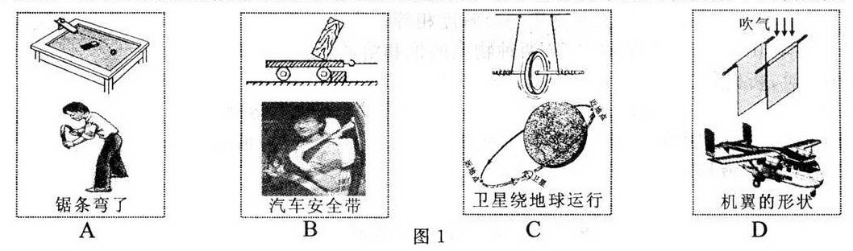6．如图2所示，下列说法中不正确的是
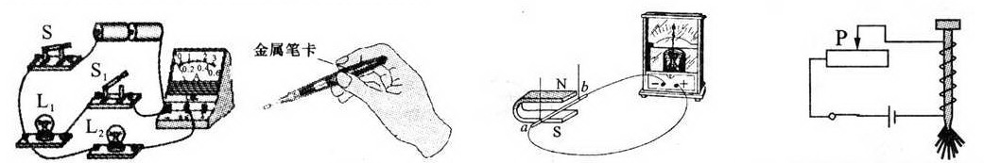
A．当s₁闭合时，电流表测L₁的电流
B使用测电笔时，手指应按住笔卡
C．当导体ab左右移动时，电表指针会偏转
D当滑片P向右移动时，电磁铁磁性减弱

二、填空题(每空1分，共19分)
23．医生通过听诊器可以了解病人心脏的工作状况，这是利用了声能够传递
的道理；心脏的跳动声是心脏 而发出的。手机不宜挂在胸前，是因为手机发射出
的 会对人的心脏造成不良影响。
24．枣阳市素有“中国桃之乡”之称。那漫山遍野的桃花，在三月和煦的阳光中，显得妩媚令人陶醉。我们看到红色的桃花，是因为太阳光照射到桃花上反射 的缘故。
25．漂流是旅游者所热衷的项目。当漂流者坐在橡皮筏内顺流而下时，以橡皮筏为参照物，他们是 。漂流的人常常被水打湿衣裤，经风一吹感到有些冷，这是因为 所致。
26．浸在液体中的物体所受的浮力大小等于它排开的液体所受的 。一个60g
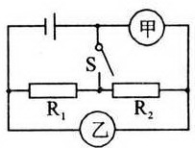
的新鲜鸡蛋放在盛有水的容器中下沉，当向水中慢慢加盐并轻轻搅拌，鸡蛋会上浮并静止在液面上。这一现象说明浮力的大小与 有关。
27．如图3所示，当开关S闭合后，要使电阻R₁、R₂并联，甲表是 、乙表是 。(选填“电流表”或“电压表”)
28．我市汉江崔家营航电枢纽工程项目是以航运为主、兼有发电、灌溉、供水、旅游等综合效益的项目。该枢纽拦水坝长1242m，发电机组5台，装机容量8.8万千瓦，正常蓄水位62．7m。则正常蓄水时坝底受到水的压强是 Pa。拦水坝使上游水位升高，这样可以提高水的 能。(g取lON／kg)
29．电炉丝通过导线接到电路里，电炉丝热得发红，而导线却几乎不发热，是因为电炉丝的 比导线大得多，根据焦耳定律可知，在 相同时，电炉丝产生了更多的热量。
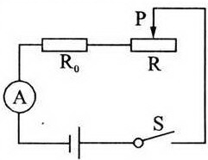
30．小华用20N的力把重为25N的物体沿着长为20cm、高为10cm的斜面，从斜面底端拉到顶端。则斜面的机械效率为 。
31．如图4所示，一定值电阻R₀与最大阻值为40Ω的滑动变阻器串联在电路中，闭合开关S，当滑动变阻器的滑片P滑到最左端时，电流表的示数为O．3A；当滑动变阻器的滑片P滑到最右端时，电流表的示数为O．1A。则定值电阻R₀＝ Ω，电源的电压U＝ v。
32．我国西部地区有丰富的风力资源，近年来开发建设了多座大型风力发电站，缓解了西部地区的电力紧缺。风能的广泛使用是因为风能是 能源(选填“可再生”或“不可再生”)。家庭用的太阳能热水器给水加热，它是利用 方式使水的内能增加的。

三、作图与实验探究题 (每图1分，每空1分，共18分)
33．光与平面镜成30⁰角射在平面镜上，如图5所示，请根据光的反射定律画出它的反射光线，并标明反射角的大小。
34．小明同学用一根细线拴一块橡皮，甩起来，使橡皮绕手做圆周运动。请你在图6中画出橡皮所受重力示意图。
35．如图7所示，请你根据小磁针的指向标出螺线管的极性和电源的”+、一”极。
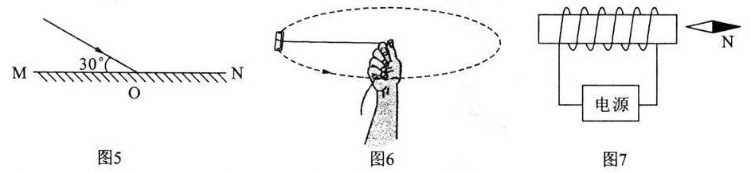
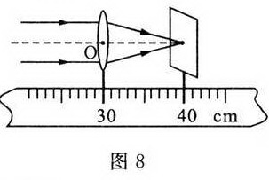
36．如图8所示，在“探究凸透镜成像的规律”实验中，一束平行于凸透镜主光轴的光线经过凸透镜后，在光屏上形成了一
个最小、最亮的光斑。当把烛焰放在距该凸透镜25cm处时，在
凸透镜另一侧前后移动光屏，会在光屏上得到一个 的实
像(填写像的性质)；如果此时将蜡烛远离透镜，仍要在光屏上得
到清晰的像，光屏应向 (选填“靠近”或“远离”)透镜的方向移动。
37．小明同学在“用天平和量筒测矿石的密度”实验中，选用天平、量简、小矿石、细线、烧杯和水，进行了如下的实验操作：
A．把天平放在水平桌面上
B把游码放在标尺的零刻度线处，凋节横梁上的螺母，使横梁平衡
C．将小矿石用细线系好后浸没在量筒内的水中，此时液面示数为V₂
D．将小矿石放在左盘中，在右盘中增减砝码并移动游码直至横梁平衡
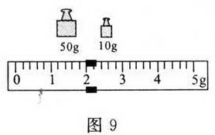
E．在量筒中倒人适量的水，此时液面的示数为V₁
(1)为了更准确地测出矿石的密度，你认为以上操作的合理顺序是 。(只填字母序号)
(2)用调节好的天平称小矿石的质量，天平平衡时，放在右盘中的砝码和游码的位置如图9所示，则矿石的质量为 g。
(3)若所测得矿石的体积是20cm³。，矿石的密度为 kg／m³。
38．小明同学利用A、B两物体、砝码、泡沫等器材探究“压力的作用效果与什么因素有关”的实验。如图10所示。
(1)实验中小明是通过观察 来比较压力作用效果的。
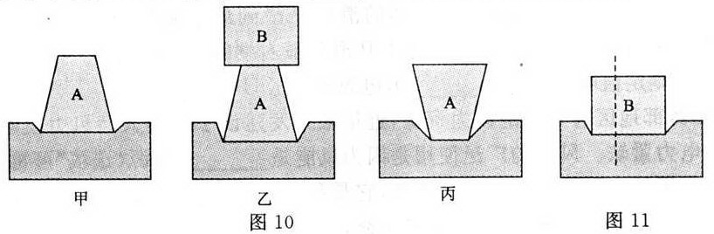
(2)比较甲、乙两图所示实验，能够得到的结论是 。
(3)若要探究“压力的作用效果与受力面积大小的关系”，应通过比较图 所示实验。
(4)小华同学实验时将物体B沿竖直方向切成大小不同的两块，如图ll所示。他发现
它们对泡沫的压力作用效果相同，由此他得出的结论是：压力作用效果与受力面积无关。你认为他在探究过程中存在的问题是 。
39．如图12甲所示是“测量小灯泡的电功率”的电路图，图12乙是实物连接图。其中电源是两节新干电池，小灯泡的额定电压为2．5V，滑动变阻器上标有“10Ω lA”。
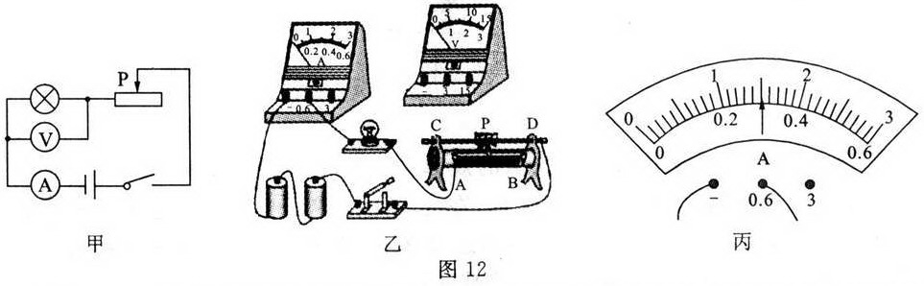
(1)图12乙已连接了部分电路，请用笔画线代替导线按照电路图将未连接的电路连接完整
(2)小明同学连接好电路后，闭合开关时发现灯光特别亮，这表明他在闭合开关前没有 ；
(3)调节滑片P使电压表的示数为2．5V，此时电流表的示数如图12丙所示，则该灯泡的额定功率为 w。若要增大小灯泡的电功率，则滑片P应向 移动；
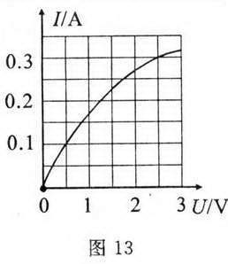
(4)在完成以上实验后，小明进一步测量并描绘出小灯泡的电流随电压变化的曲线如图13所示，通过图像发现灯丝的电阻是变化的，这一现象表明： ；
(5)有一位同学在连接好电路后，闭合开关，在移动滑动变阻器滑片P的过程中发现：灯泡变亮时电压表示数变小；灯泡变暗时，电压表示数变大。经检查所用器材完好，出现这种现象的原因可能是 。

四、应用与创新题(共11分)
40．(5分)体育活动中也包含很多物理知识。下表是杨威同学的一次体育测试成绩
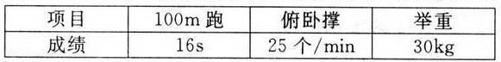
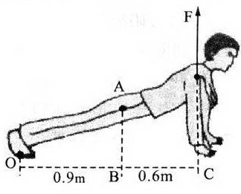
请你根据表格中提供的信息进行下列有关计算：(g取10N／kg)
(1)杨威同学100m跑的平均速度是多大?
(2)在图14中，杨威同学的重量是500N，A点为此时的重心，请你根据图中数据求出支持力F的大小；
(3)杨威同学用4s把杠铃举起了2m，则他举起杠铃的功率是多少?

41．(6分)有一种XX一88型号电水壶的铭牌如下表，图l5是电水壶的电路图，R为加热器，温控器S是一个双金属片温控开关，当温度较低时，其处于闭合状态，加热器加热。当水沸腾后，会自动断开进入保温状态，从而实现了自动温度开关控制。
若加热器电阻阻值随温度改变而发生的变化可忽略不计，则：
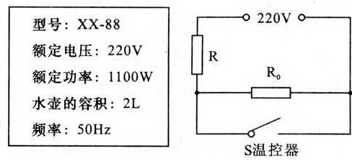

(1)电水壶正常工作时，其加热电阻的阻值是多大?
(2)若电水壶产生的热量全部被水吸收，现将一满壶23℃的水在标准大气压下烧开需要多长时间?[水的比热容C=4．2×10³J／(kg·℃)，lL＝10⁻³m³]。
(3)当电水壶处于保温状态时，通过加热器的电流是0．2A，此时电阻Rc的电功率是多少?

